**Муниципальное бюджетное дошкольное образовательное учреждение детский сад «Аистенок»**

**Экологический проект**

**«Волшебный огород»**

**(средняя группа)**

**Воспитатели: Мамедгулиева Римма Рамазановна**

**г. Пыть-ях**

**2012 год.**

"У ворот шумит народ.

Где тут детский огород?

Говорят, что там растет.

Огуречная рассада.

И укропчик и лучок.

Смотрят все на огород,

И уходят, открыв рот"

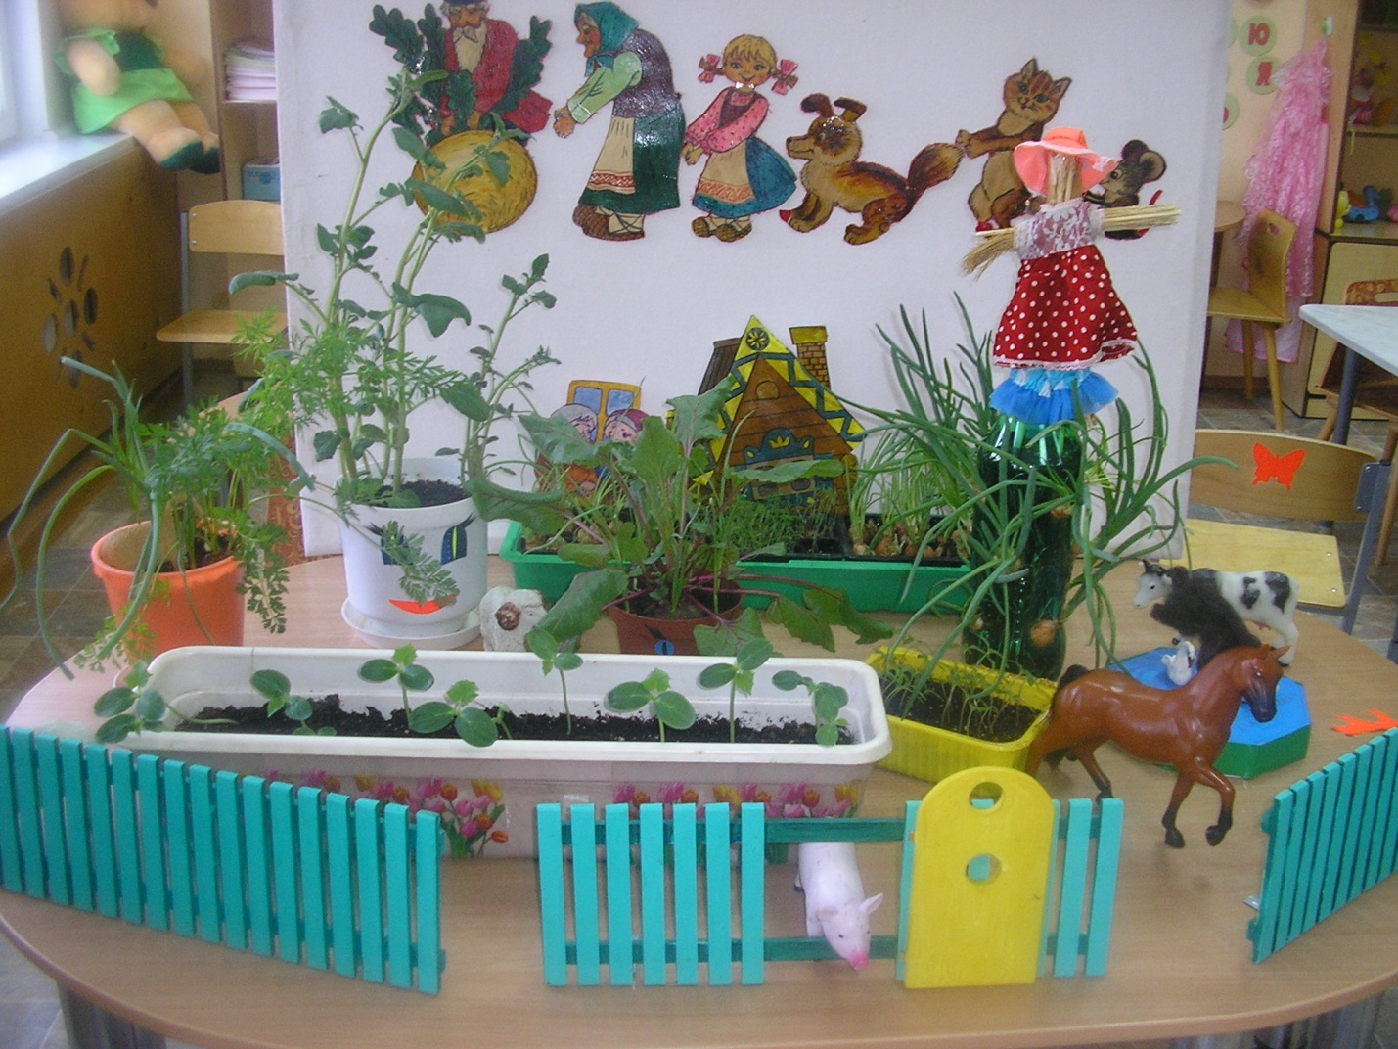

**Цель:**

Формирование первоначальных экологических представлений у детей средней группы посредством создания мини-огорода.

**Задачи:**

* создавать условия для исследования и наблюдения детьми процесса роста растений;
* учить детей наблюдать за ростом растений;
* изменениями, происходящими с растениями;
* учить выражать словами происходящее изменения;
* закреплять умения выполнять элементарные трудовые действия (рыхление почвы, полив растений);
* познакомить с литературными произведениями о растениях;
* учить отгадывать загадки об овощах;
* привлечь родителей воспитанников к совместной деятельности.

**В результате проекта дети должны:**

* Научиться сажать овощи и семена;
* Знать внешний вид овощей в огороде (лука);
* Знать особенности внешнего строения лука;
* Проявить в работе старание, аккуратность, наблюдательность, уметь рассказывать об увиденном;
* Знать стихи об овощах;
* Уметь разгадывать загадки

**Материал:**

* Экологический театр овощей – изображение овощей
* Наличие в огороде овощных грядок.
* Научно – популярная литература по данной проблеме.
* Детская познавательная и художественная литература.
* Детский огородный инвентарь: лопатки, лейки.

**Подпроекты:**

* «Путешествие внутрь грядки»
* «Знакомься - огурец»
* «В гостях у синьора Помидора»

|  |  |  |
| --- | --- | --- |
| 1.Формирование проблемы. Формирование задач проекта. Выбор мотивации. | | |
| Деятельность педагога. | Деятельность детей | Деятельность родителей. |
| **-Формулировка проблемы.**  **-определение задач:**  1.Дать знания, что растения живые, их поливают, сажают, выращивают из семян.  2. Уточнить представления о труде взрослых, учить правильно называть действия.  3. Воспитывать трудолюбие, бережное отношение к растениям.  4. Получить положительные эмоции от полученных результатов. | **Вживание в игровую ситуацию**: Приход персонажа - Чучелка. | **Представление проблемы**:  - Детям надо дать знания о растениях (овощах), которые можно вырастить на окне дома.  **Принятие проблемы**:  Необходимо помочь детям получить нужные знания. |
| 2. Принятие позиции партнерства | | |
| Разработка перспективного плана (планирование деятельности всех участников проекта).  Организация деятельности детей и взрослых. |  | Предложение родителей по оказанию помощи. |
| 3. Формирование специфических знаний и навыков | | |
| Организация и проведение занятия: «Огород на окне».  - Подбор иллюстраций.  - Подбор художественной литературы.  - Занятие по рисованию: «Что растет у нас в огороде»  - Посадка овощей: лука/  Оформление огорода. | -Рассматривание иллюстраций об овощах.  -Участие в занятии.  -Заучивание стихов и потешек.  - Рисование «Что растет у нас в огороде»  -Проведение наблюдений.  -Посадка овощей дома с родителями.  -Участие в оформлении огорода | -Участие в организации огорода (посадка различных овощей вместе с детьми дома). |
| 4.Подготовка презентации. Презентация проекта. | | |
| - Презентация стенда: «Волшебный огород  - Презентация огорода. | - Рассматривание семян посаженых растений  - Рассматривание огорода. | - Знакомство с рисунками детей.  - Знакомство с огородом. |

**Пояснительная записка**

«Мир, окружающий ребенка – это, прежде всего мир природы, с безграничным богатством явлений, с неисчерпаемой красотой. Здесь, в природе, вечный источник детского разума»  
В.Сухомлинский

.

Влияние окружающего мира на развитие ребёнка огромно. Знакомство с бесконечными, постоянно изменяющимися явлениями начинается с первых лет жизни малыша. Явления и объекты природы привлекают детей красотой, яркостью красок, разнообразием. Наблюдая за ними, ребёнок обогащает свой чувственный опыт, на котором и основывается его дальнейшее творчество. Чем глубже ребёнок познаёт таинства окружающего мира, тем больше у него возникает вопросов. Основная задача взрослого состоит в том, чтобы помочь ребёнку самостоятельно найти ответы на эти вопросы. Чтобы удовлетворить детскую любознательность, привить первые навыки активности и самостоятельности мышления, мы создали условия для поисково-исследовательской деятельности детей, что способствует формированию у детей эстетического восприятия, чувства красоты и гуманное отношение к природе.

Деятельность экспериментирования способствует формированию у детей познавательного интереса, развивает наблюдательность, мыслительную деятельность. По мнению академика Н.Н. Подъякова в деятельности экспериментирования ребенок выступает как своеобразный исследователь, самостоятельно воздействующий различными способами на окружающие его предметы и явления с целью более полного их познания и освоения. В ходе экспериментальной деятельности создаются ситуации, которые ребенок разрешает посредством проведения опыта и, анализируя, делает вывод, умозаключение, самостоятельно овладевает представлением о том или ином законе или явлении.

Основная задача нас, взрослых,поддержать и развить в ребенке интерес к исследованиям, открытиям, создать необходимые для этого условия.

Методические рекомендации по проведению занятий с использованием экспериментирования встречаются в работах разных авторов Н.Н. Подъякова, Ф.А. Сохина, С.Н. Николаевой. Данными авторами предлагается организовать работу таким образом, чтобы дети могли повторить опыт, показанный взрослым, могли наблюдать, отвечать на вопросы, используя результат опытов. При такой форме ребенок овладевает экспериментированием как видом деятельности и его действия носят репродуктивный характер. Экспериментирование не становится самоценной деятельностью, так как возникает по инициативе взрослого. Мы понимаем, что для того, чтобы экспериментирование стало ведущим видом деятельности, оно должно возникать по инициативе самого ребенка.

Назначение воспитания и обучения по программам нового поколения состоит в систематизации, углублении, обобщении личного опыта ребенка: в освоении новых, сложных способов познавательной деятельности, в осознании связей и зависимостей, которые скрыты от детей и требуют для освоения специальных условий и управления со стороны педагога. Обязательным элементом образа жизни дошкольников является участие в разрешении проблемных ситуаций, в проведении элементарных опытов, экспериментировании, в изготовлении моделей. Следует отметить, что в возрасте 3-х лет дети еще не могут оперировать знаниями в вербальной форме, без опоры на наглядность, поэтому они в подавляющем большинстве случаев не понимают объяснений взрослого и стремятся установить все связи самостоятельно. После 5 лет начинается этап, когда детская деятельность расходится по двум направлениям: одно направление – превращается в игру, второе – в осознанное экспериментирование.

Эксперимент, самостоятельно проводимый ребенком, позволяет ему создать модель явления и обобщить полученные действенным путем результаты, сопоставить их, классифицировать и сделать выводы данных явлений для человека и самого себя. Однако многие педагоги сталкиваются в своей практике с интеллектуальной пассивностью детей. Исследования Н.Н. Поддъякова доказывают, что причины встречающейся интеллектуальной пассивности детей лежат в ограниченности интеллектуальных впечатлений, интересов ребенка. Вместе с тем, будучи не в состоянии справиться с простым заданием, дети быстро выполняют его, когда задание переводится в практическую деятельность или в игру. Игра – ведущая деятельность в дошкольном возрасте.

В.А.Сухомлинский говорил о ней так: «Без игры нет, и не может быть полноценного и умственного развития. Игра – это огромное светлое окно, через которое в духовный мир ребёнка вливается живительный поток представлений, понятий. Игра – это искра, зажигающая огонёк пытливости».

Опираясь на труды отечественных педагогов Г.М. Лялиной, А.П. Усовой, Е.А. Панько, мы пришли выводу о необходимости включения дошкольников в осмысленную деятельность. К старшему дошкольному возрасту заметно возрастают возможности инициативной преобразующей активности ребенка. Как подчеркивают психологи, для развития ребенка решающее значение имеет не изобилие знаний, а характер их усвоения. В работах многих отечественных педагогов говорится о необходимости включения дошкольников в осмысленную деятельность, в процессе которой они смогли бы обнаруживать все новые и новые свойства предметов, их сходство и различие.

Мы считаем, что **для детей дошкольного возраста экспериментирование, наравне с игрой, является ведущим видом деятельности.**

Заинтересовавшись проблемой организации исследовательской деятельности дошкольников и, изучив детский интерес детей нашей группы, нами был разработан проект « Веселый огород», который направлен на формирование способностей дошкольников самостоятельно и творчески осваивать новые способы деятельности на основе организации поисковой – исследовательской деятельности.

**Предварительная работа**

**1. Посадка лука**

Задачи:

* Учить детей узнавать овощи – лук.
* Показать и рассказать детям для чего и как сажают лук.
* Развивать речь детей и активизировать их словарь.
* Воспитывать желание самим выращивать овощи и аккуратность во время работы с землей.

Материал:

* луковицы на каждого ребенка,
* лоток с землей,
* совок, лейка, фартуки.
* Игрушка Чучелка.

Методические приемы:

Воспитатель создает проблему:

«У Чучелки в огороде не хватает одного овоща - лука, и он просит детей помочь ему».

Рассматривание овощей на «огороде»

Рассматривание лука. Какой он?

Лук - самый обычный овощ, однако его состав не так прост, как кажется с виду. Полезные свойства зеленого лука заключаются в наличии фитонцидов, которые защищают от вирусных инфекций. Салат с зеленым луком защитит от ОРЗ и гриппа. Перо лука также содержит хлорофилл, что полезно для кроветворения.   Свежая зелень лука возбуждает аппетит, делает любое блюдо более привлекательным. Свойства зеленого лука способствуют пищеварению и процессу усвоения пищи.  
    Зелёный лук содержит микроэлементы и необходимые организму человека провитамин А, витамины РР и С. 70г лука полностью удовлетворяют потребности организма в аскорбиновой кислоте.

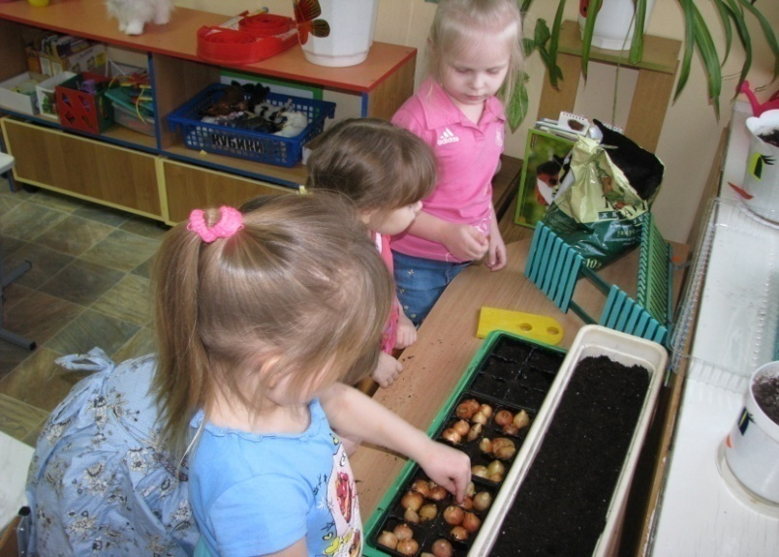

*Есть у нас огород*

*Там зеленый лук растет,*

*Вот такой вышины,*

*Вот такой толщины!*

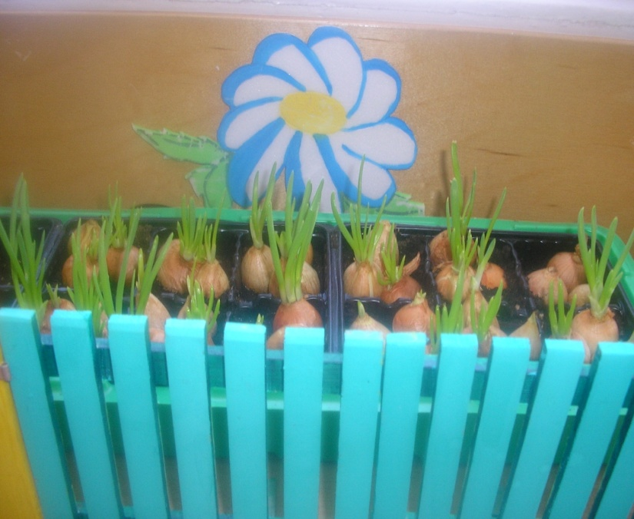

**2. Изготовление персонажа – Чучелка**

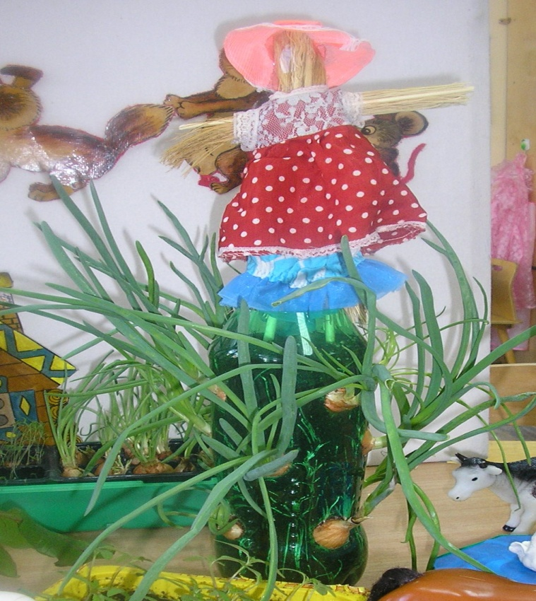

**3.** Изготовление дидактических игр

* «Овощи» (учить узнавать на картинке овощи и называть их)
* «Найди и покажи такой же» (учить по образцу находить схожий предмет, отвечать на вопросы: что это? какого цвета? какого размера?)
* «Покажи и назови» (учить находить по просьбе названный овощ, называть его)
* «Огуречик, Огуречик…» (способствовать формированию у детей желания инсценировать знакомый текст)
* в саду ли, в огороде (знакомство детей с некоторыми растениями и научить различать, что где растет).

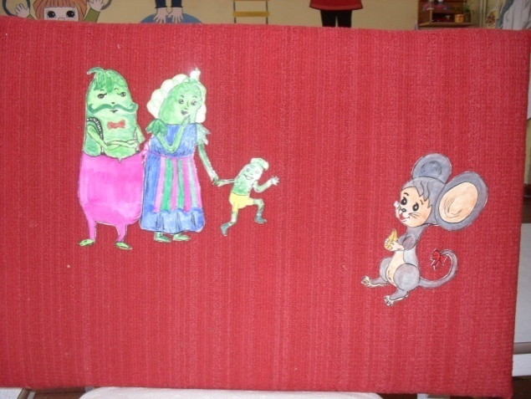

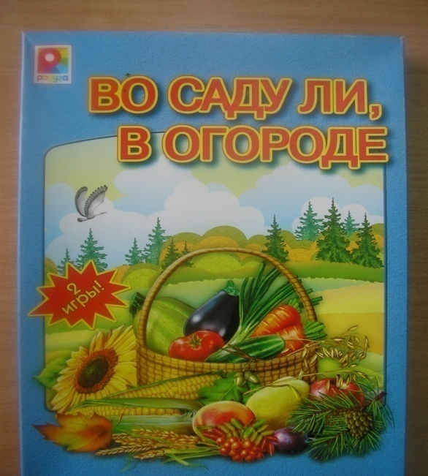

**4.** Изготовление театра «Репка»

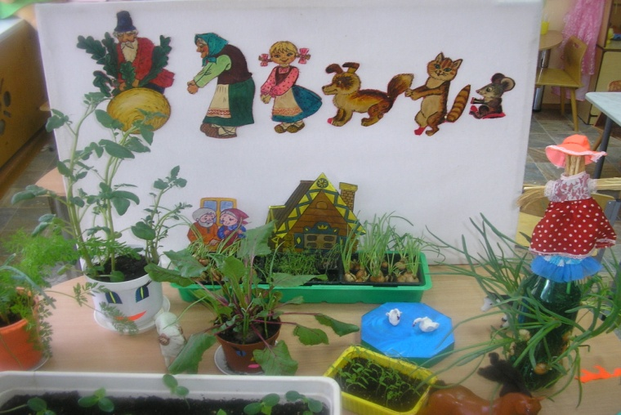

**5. Занятие по рисованию на тему «Что растет у нас в огороде»**

Воспитатели провели занятие по рисованию на тему « Что растет у нас в огороде». Учить детей рисовать нетрадиционными методами (штампом, кистью руки, пальцем).

Воспитывать аккуратность при работе с красками, желание рисовать.

Методические приемы:

* Приходит Чучелка и показывает детям, какой вырос урожай на огороде.
* Рассматривание лука.
* Объяснение и показ воспитателя.
* Работа детей.
* Индивидуальная помощь.

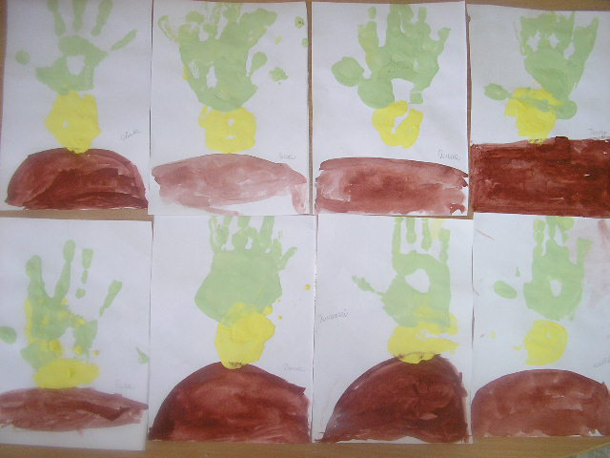

**6. «Рассматривание овощей, выращиваемых на «огороде»**

Задачи:

* Познакомить детей с овощами, которые растут на нашем «огороде»
* Дать знания о том, что растения нуждаются в уходе.
* Закрепить с детьми названия знакомых овощей.
* Воспитывать бережное отношение к растениям и желание за ними ухаживать.

Методические приемы:

Чучелка приглашает детей посетить огород, который растет в группе.

Игра «Овощи» - воспитатель показывает картинки с овощами, а дети их называют.

Игра «Покажи и назови» - воспитатель предлагает ребенку показать и назвать определенный овощ на картинке

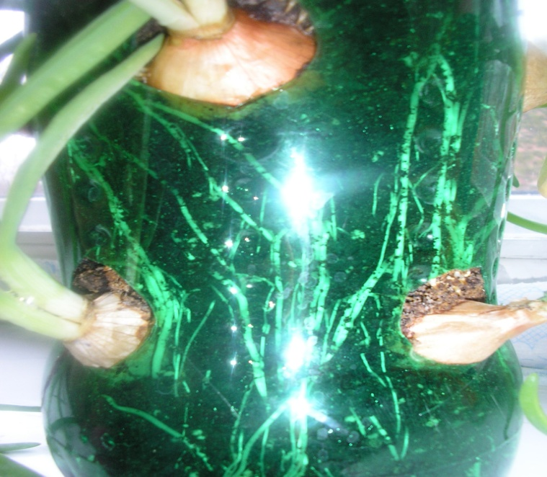

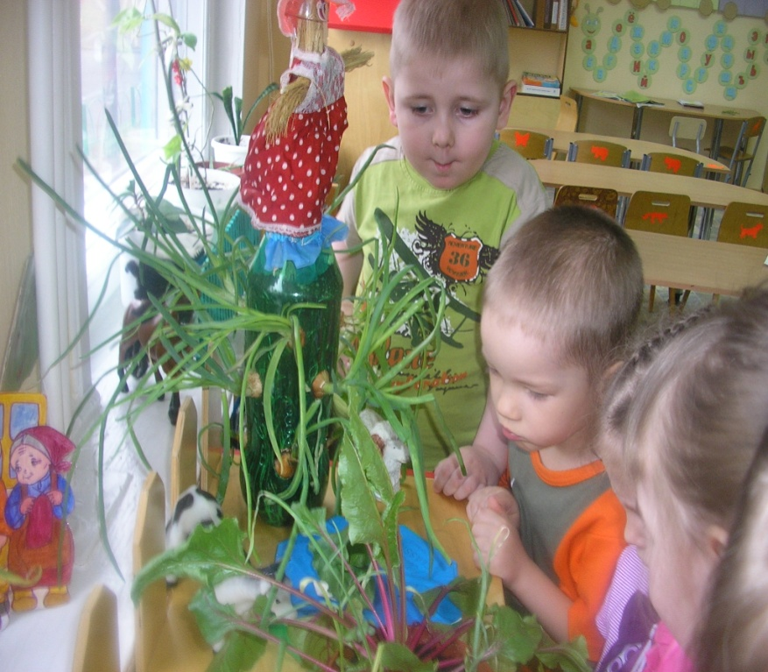

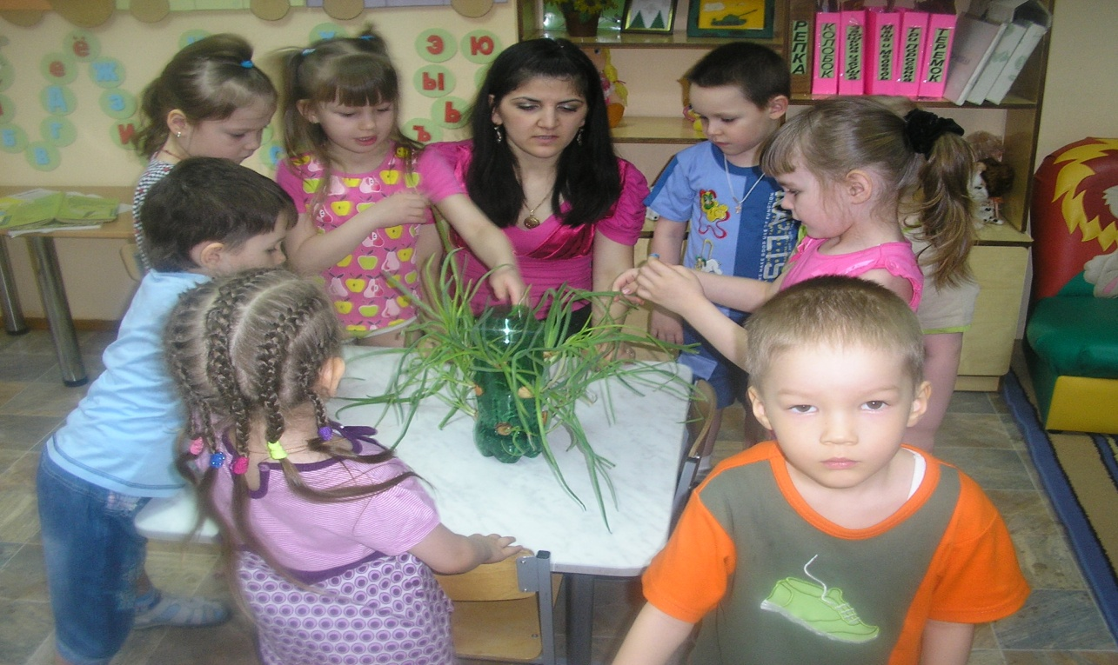

**7. «Рассказывание русской народной сказки «Репка»**

Задачи:

* Продолжать знакомить детей с русскими народными сказками.
* Учить понимать содержание сказки, запоминать героев и их действия.
* Учить пересказывать содержание сказки вместе с воспитателем и драматизировать её. Подражать героям сказки.
* Воспитывать любовь к сказкам, желание самим пересказывать сказки.

Материал: театр на фланелеграфе «Репка».

Методические приемы:

Вспомнить с детьми сказки «Колобок», Курочка ряба» и другие.

Рассказывание сказки «Репка» воспитателем и показ её на фланелеграфе.

Вопросы к детям по содержанию.

Инсценировка сказки детьми.

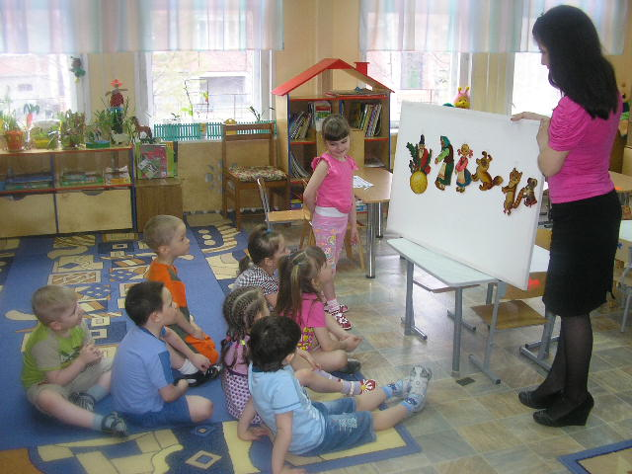

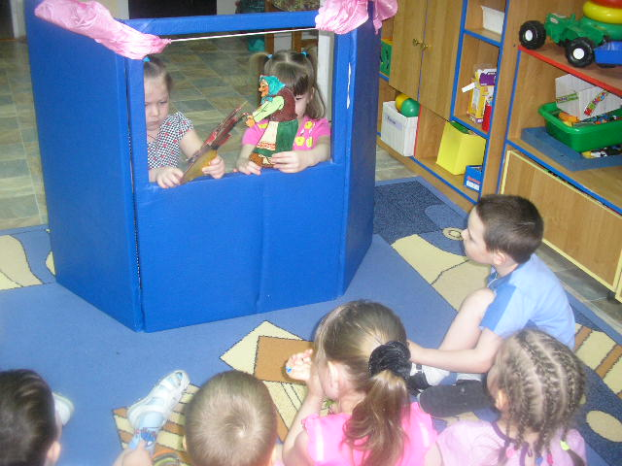

**Итоги реализации проекта «Веселый огород»**

*В результате реализации проекта:*

1. дети получили знания, что растения живые, их поливают, сажают, выращивают из семян.

2. дети получили представления о труде взрослых, научились правильно называть действия.

3. проводимая работа позволила воспитывать трудолюбие, бережное отношение к растениям.

4. все участники проекта (дети, воспитатели, родители) получили положительные эмоции от полученных результатов.

**Выводы**

В нашей группе прошел проект по познавательно-речевому развитию «Веселый огород».

Мы ставили перед собой *задачи*: создать условия для исследования и наблюдения детьми процесса роста растений; учить детей наблюдать за ростом растений, изменениями, происходящими с растениями; учить выражать словами происходящие изменения; закреплять умения выполнять элементарные  трудовые действия (рыхление почвы, полив растений); познакомить с литературными произведениями о растениях; учить отгадывать загадки об овощах; привлечь родителей воспитанников к совместной деятельности.

*В результате проекта*:  дети научились сажать лук; знают особенности внешнего строения лука, проявляют в работе старание, аккуратность, наблюдательность, могут рассказать об увиденном.  Дети знают стихи об овощах, умеют разгадывать загадки.

**Перспективный план работы над проектом**

**«Веселый огород»**

***Подпроект 1 «Знакомься огурец»***

|  |  |  |
| --- | --- | --- |
| **Мероприятие** | **Цели мероприятия** | **Форма и место проведения** |
| Незрелый вкусный овощ | Заинтересовать детей удивительной информацией об огурце. | Мини – спектакль театра овощей. |
| Зелёный канатоходец | Познакомить детей с удивительной особенностью огурца зацепляться усиками и виться по опоре. | Наблюдение в огороде, подвязывание огурцов. |
| Обед для огурцов | Рассказать детям о главных условиях ухода за огурцом (обильный полив тёплой водой, рыхлая земля) | Практическая деятельность на огуречной грядке (рыхление, внесение удобрений, полив) |
| Огуречная страна | Обобщить знание детей об овоще | Выставка огурцов, поделок из них, рецептов блюд (совместно с родителями). |

***Подпроект 2 «В гостях у синьора Помидора»***

|  |  |  |
| --- | --- | --- |
| **Мероприятие** | **Цели мероприятия** | **Форма и место проведения** |
| Сначала цветок, а потом - плод | Познакомить детей с помидором, обратить внимание на его цветочки и плоды (мелкие и более крупные), вызвать желание наблюдать за растением | Мини – спектакль театра овощей; наблюдение в огороде |
| Что любит помидор | Познакомить детей с элементарными правилами ухода за растениями | Практическая деятельность в огороде (полив, подкормка) |
| Конкурс на самый необычный помидор (презентация проекта) | Формировать навыки детко-взрослой (с родителями) деятельности, развивать творчество, фантазию | Выставка плодов помидора необычной формы, размера; рисунки, рассказы, оформление в виде книжек. |